工安警訊
開試俥時，管線內金屬雜質遇純氧，會引起高溫燃燒，導致嚴重傷亡，請注意
民國93年8月
純氧具有高助燃性以及強氧化性，在密閉或高壓環境下容易與其它物質起氧化反應，因此在進行純氧作業時，其相關設備，如儲槽、蒸發器、管線、閥件、篩網以及焊接設備等，必須確實將與純氧接觸之表面保持潔淨，且必須遵守及依標準作業程序與酸液及有機溶劑清洗程序（去除油漬與金屬雜質）執行，避免殘留雜質於設備內，引起劇烈氧化反應，導致火災、爆炸或毒氣外洩等危害的發生。
案例分析：
民國93年，位於台南縣某鋼鐵公司發生氧氣輸送管線高溫燃燒意外，大量高壓純氧外洩，波及在旁作業的勞工，共有八人被燒傷送醫，其中一人全身燒傷面積近百分之九十，有生命危險。災害發生當時，該八名員工，於氧氣輸送管線及控制閥體旁邊進行最後階段通氣開?試驗，當氣體公司員工將控制閥打開通氣至50%之後，作業人員撤離閥體約10公尺，經過5~10分鐘後，聽到管內有異常聲響，且氧氣輸送流量不正常，有遲滯減壓現象，領班人員率先衝入查看，但此時過濾器、彎管及閥體本身，瞬間產生熔融破裂，高溫熔融金屬、高壓氧氣直接衝擊作業人員，導致現場八名員工受到急劇高溫燒傷，全部送醫治療。
發生事故為蒸發器後端的氧氣管線產生熔融（如圖1），根據現場殘留的過濾器破片（如圖2）、遭衝擊破壞的氣體輸送彎管（如圖3）及控制閥本體（如圖4）內的金屬殘餘物判斷，本次事故應為金屬粉塵氧化高溫反應，起火源為金屬粉塵衝擊不鏽鋼篩網起火，才足以產生超過1,500℃之高溫，將SS304系列的不鏽鋼過濾器、彎管與控制閥本體熔融破裂，進而引發後續高溫熔融金屬、高壓氧氣衝擊與人體衣物燃燒事故，造成現場作業人員嚴重灼燒傷事故。
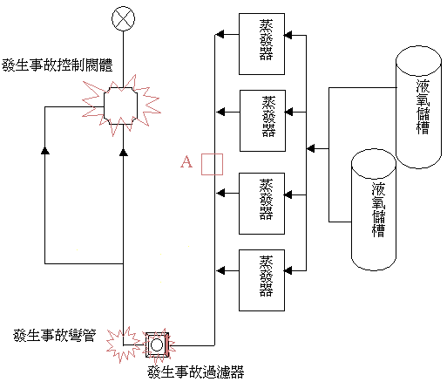
圖1 發生事故的液氧儲槽及氧氣輸送設備整體示意圖
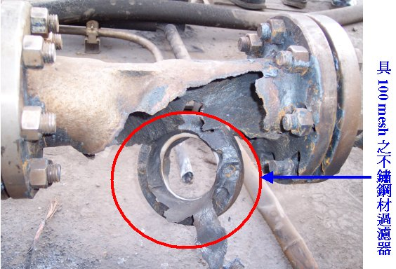
圖2 事故發生後之氧氣過濾器外觀（起火源）
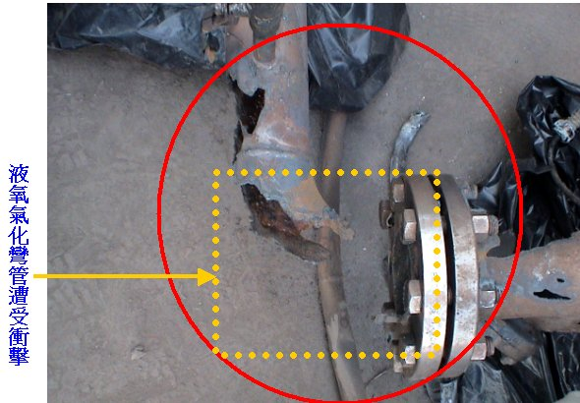
圖3 事故發生後之液態氧氣化管線外觀
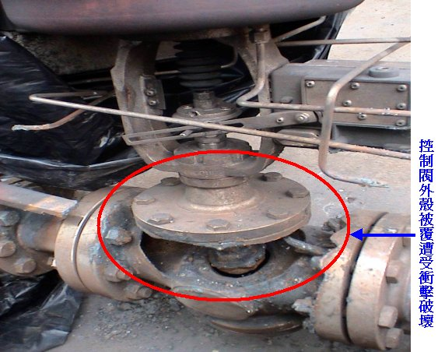
圖4 事故發生後之液態氧氣化控制閥本體外觀
事故發生後，於蒸發器出口管線內所採集到的雜質(如圖1中A點位置所示)，利用掃描式電子顯微鏡 (Scanning Electron Microscopy, SEM) 進行成分分析，發現其中具有相當多的鐵粉塵以及其它金屬粉塵，如圖5與6所示，這些金屬粉塵粒徑分佈從10 μm至100 μm以上都有，其中大部分鐵粉塵表面皆有氧化現象，其它雜質有些更超過200 μm，而發生事故的不鏽鋼篩網為100 篩目／每平方英吋，約為204 μm以下的孔徑，因此存在於事故管線內的金屬粉塵，具有相當高的機會可以衝擊不鏽鋼篩網，造成起火源。 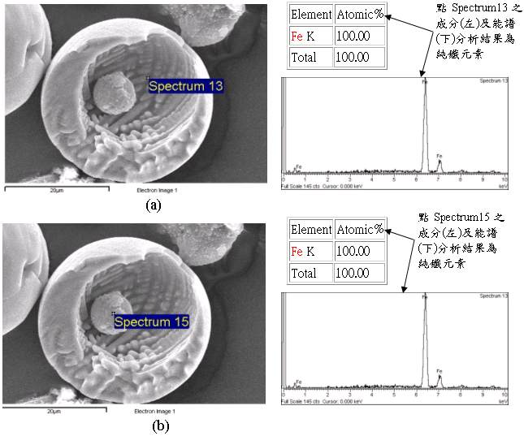
圖5 蒸發器管線出口所採集的鐵粉塵雜質，(a)已破裂金屬顆粒內部成分分析 (b)掉落於已破
裂金屬顆粒內部之其它金屬顆粒成分分析
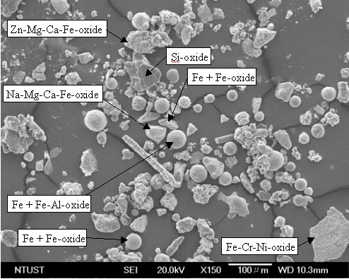
圖6 蒸發器管線出口所採集的金屬粉塵雜質分布情況及成分分析
另外，比較蒸發器出口管線內所採集到的雜質(圖6)與沉積於蒸發器外界環境雜質(圖7)，外界雜質中亦可觀測到有金屬顆粒存在﹔另外，圖面全區域成分定性分析結果顯示(圖7)，除了一般泥土應有的矽、鐵、鋁及氧等元素外，外界環境雜質中另含有鈣、鋅及鎂等其它金屬元素，此結果與圖6蒸發器出口管線內所採集到的雜質成分近似。管線內外所採集到的雜質最大之相異處為金屬顆粒的外觀形貌，外界環境雜質中金屬顆粒成分雖與管線內所採集到的金屬顆粒成分相同，但其外觀形貌並不同，如圖8所示，此說明管線內部金屬顆粒之存在乃為設備安裝期間金屬顆粒沉積於管線內部，而於通氮氣清管或開?期間，金屬顆粒隨氣流流動與管壁磨擦碰撞造成其形貌與外部雜質中之金屬顆粒不同。此外，管線內發現鐵-鉻-鎳-氧化物之存在，亦可說明管線於銲接期間有銲接瑕疵而產生銲接產物如鐵-鉻-鎳-氧化物，且銲接完後應無實施清洗管線之作業，造成大型鐵-鉻-鎳-氧化物於通氮氣清管或開?期間堵塞於不鏽鋼篩網中。清洗作業程序為將焊接完的管線或閥件，浸泡於鹼液與異丙醇溶液內，將金屬雜質與油漬去除，接著用氮氣將殘餘溶劑吹乾，後用紫外燈檢查是否有殘餘雜質。
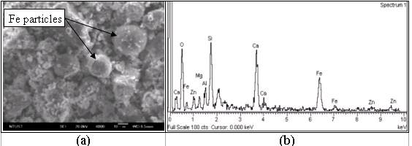
圖7 (a)沉積於蒸發器外部的外部雜質，(b)外界環境雜質之圖面全區域成分
定性分析
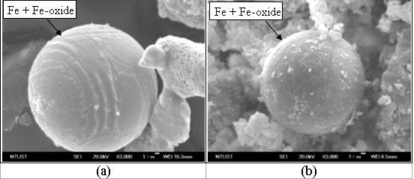
圖8 (a)蒸發器管線出口端內部所採集金屬粉塵之外觀形貌，(b)沉積於蒸發
器外部的外部雜質中金屬顆粒之外觀形貌
根據文獻研究，粒徑小於75μm以下的鐵粉塵於1m³的密閉容器內，使用10 kJ的點火能量試驗，其最小可爆濃度約為195 g/m³；而鐵粉塵於20 liter密閉容器內，使用5 kJ及2.5 kJ的點火能量，其最小可爆濃度分別約為200 g/m³與250 g/m³，如圖9與10所示 [1]，最小可爆濃度意指使用不同鐵粉塵濃度進行爆炸試驗，直到壓力為0 bara，即不會產生爆炸情況時的鐵粉塵濃度稱之。當實驗環境壓力越高時，最小可爆濃度即會越小，本次事故的操作壓力約為14.6 bara，相較於普通大氣環境下的實驗條件，其最小可爆濃度將更小。
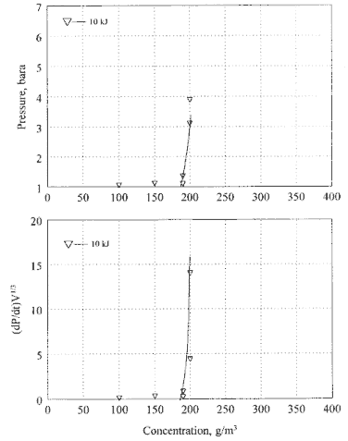
圖9 鐵粉塵於1 m3密閉容器內使用10 kJ點火能量的最小可爆濃度實驗圖 [1]
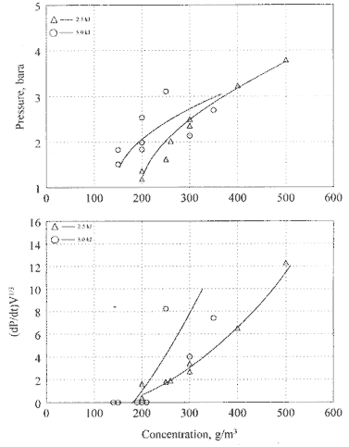
圖10 鐵粉塵於20 liter密閉容器內使用5 kJ與2.5kJ點火能量的最小可爆濃度實驗圖 [1]
此金屬粉塵根據上述事故管線內金屬雜質成分分析，判斷應為鐵粉塵，其來源可能為儲槽內部使用期間過久（於民國82年06月啟用，後於民國91年申請停用，93年再度申請安裝檢查）其槽內可能已有金屬雜質沉積；另此套液氧蒸發設備的蒸發器也已使用多年，有可能鋁管內壁受到高壓影響及液氧轉變為氧氣之相轉變吸附，導致微細金屬鋁粉塵產生，伴隨高壓氧氣（約14.6 bara）流動，衝擊不鏽鋼篩網，導致燃燒反應；另外，事故現場旁為一大型露天廢鐵堆積場，裝載貨車來往揚起的金屬粉塵，極可能造成現場作業時的金屬雜質累積於管線中，此點已經由現場土壤、一般土壤以及管線內雜質的成分分析得到證實。
總結上述災因分析，本次事故主要為管線內存在油漬與金屬雜質，造成管線內金屬粉塵衝擊不鏽鋼篩網，引起劇烈氧化燃燒反應，導致管線破裂，瞬間高溫熔融金屬、大量高壓純氧氣體衝擊鄰近現場作業人員，造成重大職業災害傷亡，氧氣管線內雜質可能來源如下：
1.液氧儲槽與蒸發器經過長期使用，可能內部殘留雜質、內壁物質脫落，或是此設備於高金屬粉塵濃度現場擺置一段時間（安裝與待料時間），導致設備內的金屬雜質累積。
2.儲槽與蒸發器端有許多閥件填料（Packing），因為長期摩擦轉動，會導致金屬雜質剝落殘留（此為氣體公司於氧氣輸送管線內裝設不鏽鋼過濾器的原因）。
3.管線焊接作業後，並未確實執行標準清洗作業（可由管線內殘留鐵-鉻-鎳-氧化物得到證實），將焊接完的管線或閥件，浸泡於鹼液與異丙醇溶液內，將金屬雜質與油漬去除，接著用氮氣將殘餘溶劑吹乾，後用紫外燈檢查是否有殘餘雜質存在。故若未確實執行標準清洗作業，銲渣與有銲接瑕疵銲道的金屬雜質易遭受已存在雜質之衝擊而剝落，累積於不鏽鋼篩網上。
4.未確實遵守裝卸及清洗不鏽鋼篩網的標準作業程序，即當管線於作業完成（如管線焊接、安全或密閉通氣測試），進行管內通氣清洗雜質作業後，才裝上不鏽鋼篩網﹔若考慮後端閥件之安全而提前裝上篩網時，應於通氮氣清管之後，將不鏽鋼篩網拆下清洗，再裝上然後才能試開?，但是本次事故的作業人員，並未確實遵守此項標準作業程序，導致雜質可能於篩網處累積。
5.設備與管線安裝，必須於現場進行銲接、裝管以及閥件安裝等作業，如工作現場處於高濃度金屬粉塵暴露地區，安裝作業超過兩天以上時，其於管線內所累積的金屬雜質將相當可觀，必須於所有裝設作業完成後，確實執行標準清洗作業，利用酸洗以及通氣處理，將管內的油漬與雜質清洗乾淨，才能進行試開?運轉，而本次作業未確實實施管內清洗作業，致釀成重大事故。
6.通氣處理作業除應控制氣體管內壓力外，應注意氣體流量，本次作業可能氣體流量不足，導致管內的油漬與雜質殘留，造成高溫氧化。
參考文獻
1.J. E. Going, K. C. Chatrathi and K. L. Cashdollar, "Flammability Limit Measurements for Dusts in 20-L and 1-m3 Vessels", Journal of Loss Prevention in the Process Industries, Vol. 13, pp. 209-219, 2000.
勞工注意！
開試俥時，管線內金屬雜質遇純氧，會引起高溫燃燒，導致嚴重傷亡，請注意
純氧作業因為氧氣的高助燃性與強氧化性，本身即為潛在高風險危害作業，因此無論是進行設備安裝或試開?操作，都必須要特別注意遵守標準作業程序之每一步?，避免可能的油漬或雜質殘留或累積，此外當製程或設備端有異常聲響或是不正常現象（如溫度、壓力或流量不正常或不穩定）時，應立即停止作業，勿接近製程或設備異常端，進行原因察明或確定，以避免非預期危害的發生。
工作場所操作注意要點
1.確實遵守並執行標準作業程序及清洗程序。
2.避免製程設備及其附屬管線油漬或雜質的殘留或累積。
3.遵循純氧作業發生危害時的緊急應變處置作法。
4.瞭解純氧作業發生高溫燃燒或火災、爆炸事故後的冷卻滅火設備，及急救處理設備所在及用法。
5.聽到或觀察到製程有異常狀況，請立即停止作業，或是遠離製程或設備之異常端。
純氧作業發生高溫燃燒或火災、爆炸後緊急處理步驟
1.利用所建置的冷卻滅火設備進行搶救，並通知安全衛生人員，以及災害災害搶救人員，並疏散附近作業員工。
2.瞭解緊急處理步驟和處理設備放置位置。
3.假若有人員傷亡，如無危險，立即將個案移出事故區域，實施緊急救護措施，如心肺復甦術（CPR），儘速求助。
老闆注意！
開試俥時，管線內金屬雜質遇純氧，會引起高溫燃燒，導致嚴重傷亡，請注意
提供緊急應變設備與計畫
1.提供適當之冷卻及滅火設備。
2.提供作業人員必要救護設備。
3.實施純氧作業風險評估並提供安全作業環境。
4.建立鄰近廠商或園區緊急聯防系統。
提供教育訓練
1.訓練勞工安全作業標準及適當的緊急應變程序。
2.培養勞工正確工作的心態及正確之事故應變處理程序。
法規依據
高壓氣體勞工安全規則
第八十二條第二款
將導管設在地盤上時，應距地面安裝，且應在顯明易見處所設置詳細標明有高壓氣體種類、發現導管有異常之連絡處所及其他應注意事項之標示；另雇主使勞工從事儲槽之操作作業時，應使該勞工就其作業有關事項實施檢點，並提供適當之防護具，此外，工作人員應適當受訓並告知操作物質之危害性及安全使用法。

